1. По традиции первыми представляют малышей-первоклассников, их в этом году 275.
Директор школы Голеницкая Наталья Александровна и гости: Главный специалист Отдела Образования Новоселова Татьяна Андреевна, Глава администрации Раевского сельского округа Ринк Наталья Владимировна, Атаман Раевского Казачьего общества, Бэдэнэу Игорь Иванович,
Настоятель храма Святого Вознесения станицы Раевской Иерей Иоанн Лазурченко поздравили учащихся школы с новым учебным годом.
Волонтеры Победы приняли активное участие на линейке посвященной 1 сентября. Отряд «Победы» пожелали 1 классу хорошо учиться и подарили подарки-настольные игры. С ответным словом выступила группа малышей - первоклассников, которые дали обещание: учиться, трудится, стараться и быть вежливыми и послушными.

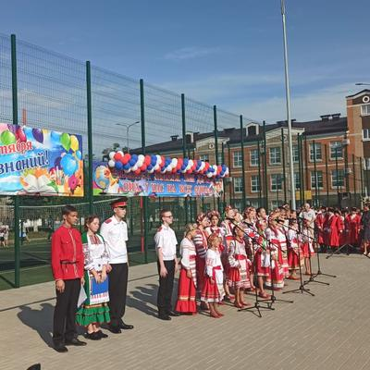
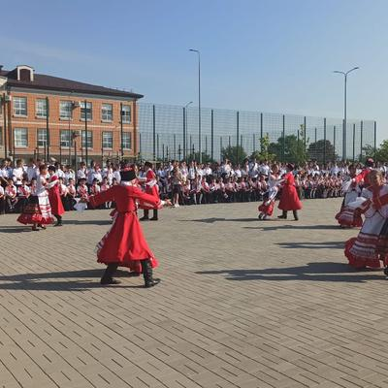

2.3 сентября 2022г Волонтеры Победы провели митинг, посвященный Дню солидарности в борьбе с терроризмом и приняли участие во Всероссийской акции «Капля Жизни». День солидарности в борьбе с терроризмом приурочен к датам трагических событий, произошедших в первые сентябрьские дни 2004 года в городе Беслан. Тогда, во время террористического акта в школе № 1, погибли несколько сотен человек, большинство из которых были дети. Все три дня, находясь в заточении, заложники не могли выпить и капли воды. Волонтеры Победы рассказали всем учащимся об этой трагедии.

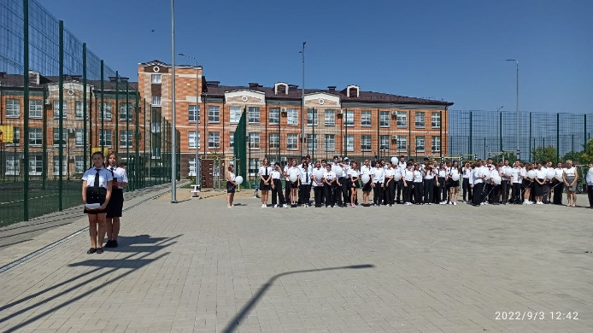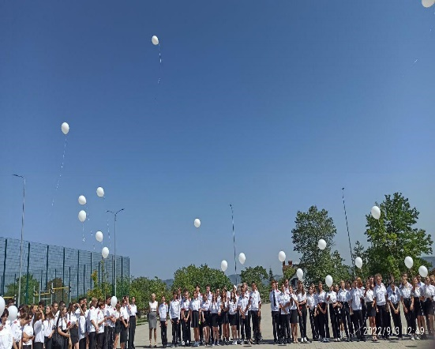

3. 7 сентября 2022г. в рамках преемственности начальной ступени обучения Отряд Волонтеров «Юные Тимуровцы» провели Урок мужества «Слава героям!», посвященный 210- годовщине Бородинского сражения."
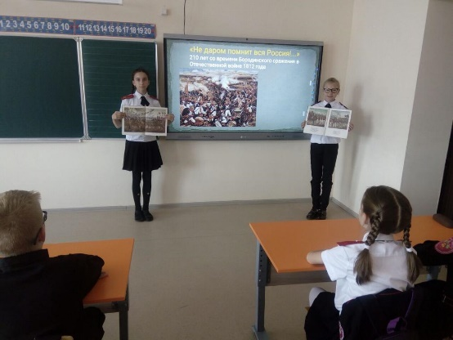
В рамках профилактических мероприятий по безопасности дорожного движения «Внимание, дети», волонтеры МБОУ СОШ № 24 организовали и провели 7 сентября 2022г. ряд мероприятий по профилактике « Дорожного движения», с целью предотвращения травматизма среди учащихся школы.

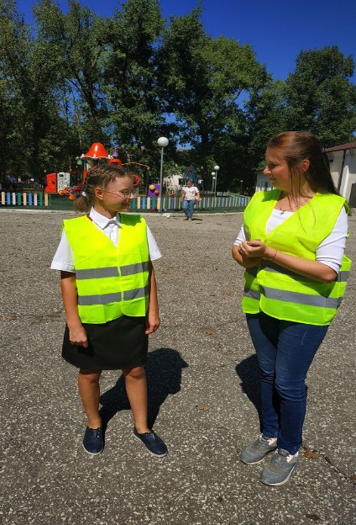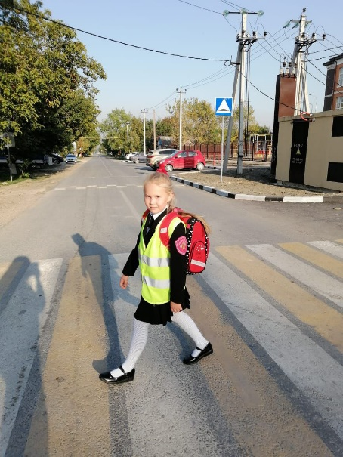
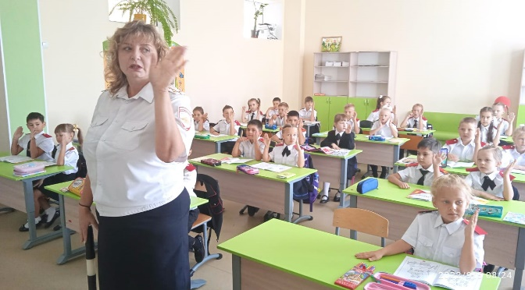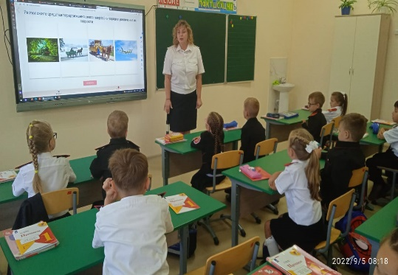

6. 8 сентября 2022 Отряд «Тимуровцы» провели информационную пятиминутку по теме: «Слава России». Дети узнали о могуществе России, красоте природы, об истории возникновения символов России.

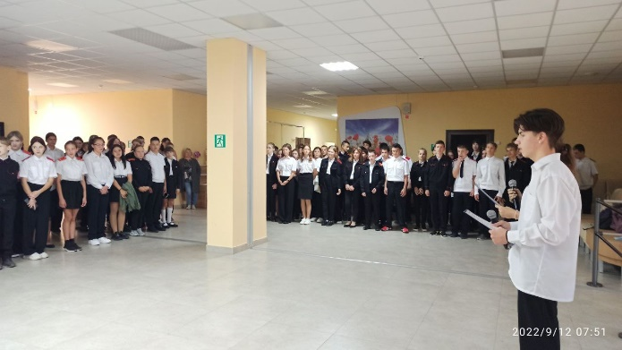
7. Волонтеры Победы в парке станицы Раевской 16 сентября прошла вахта памяти, возложение венков у "Памятника воинам-землякам, погибшим в годы Великой Отечественной
